Analisis Produk dan Proses Produksi Bioetanol Limbah Batang Tembakau

Muhammad Ikwan¹⁾, Ikhwanul Qiram²⁾, Anas Mukhtar³⁾

¹⁾ Alumni Prodi Teknik Mesin Universitas PGRI Banyuwangi, Jl. Ikan Tongkol 01 Banyuwangi
²⁾ Teknik Mesin Universitas PGRI Banyuwangi, Jl. Ikan Tongkol 01 Banyuwangi

Email Correspondence: ikhwanulqiram@gmail.com

Abstract
Tobacco stems contain up to 35-50% cellulose, make them ideal for use as a renewable energy source. Tobacco varieties Na Oogst and Voor Oogst are characterized by their growing season. This study aims to obtain the effect of comparison of tobacco variants on the characteristics of bioethanol products. Each type is distinguished by its particle
size (a) : 8-1 0 mm, (b) : 1 .1 9 mm, (c) : 0.25 mm. A total of 100 grams of material was delignified using 1 liter of 4% HCl for 30 minutes. The material is then fermented using 10 grams of yeast for 1 0 days and distilled at a temperature of 78-80⁰C. Using Image J Software, the volume of the product is measured and then burned to examine the
characteristics of the fire based on the duration of the flame, the percentage of color, and the dimensions of the flame. The volume of the product is also affected by particle size. The Na Oogst variant had the maximum volume with a particle size (c) of 1 20 ml and the lowest volume with a particle size (a) of 29 ml. The best fire characteristics
were obtained in the Voor Oogst variant with particle size (c) and a blue flame percentage of 48 percent, whereas the Na Oogst variant with particle size (a) and a blue flame percentage of 1 0.2 percent had the lowest blue flame percentage.
Keywords: Bioethanol, Cellulose, Types of Tobacco Rods, Particle size, Product characteristics

- PENDAHULUAN
Kebutuhan energi fosil meningkat seiring dengan bertambahnya populasi manusia, aktivitas industri, kemajuan teknologi transportasi [1]. Diprediksi setengah abad mendatang bahan bakar
fosil akan punah [2]. Peraturan Presiden (Perpres) No. 5 Tahun 2006 mendorong pengembangan sumber energi terbarukan untuk mengurangi
ketergantungan bahan bakar fosil [3]. Alternatif lain yang dapat dikembangkan yaitu dengan beralih menggunakan bahan bakar nabati (BBN) [4][5].
Bahan bakar nabati adalah sumber energi yang berasal dari tumbuhan. Beberapa jenis sumber bahan produksi BBN masih menggunakan bahan pangan, seperti jagung, ketela, sorgum, kedelai dan lain sebagainya. Sumber bahan tersebut memicu persaingan antara kebutuhan pangan dengan kebutuhan pembaharuan energi [6]. Problem lain harga jual bioetanol dari bahan pangan lebih mahal dibanding bahan bakar fosil
(BBM) [7]. Untuk menghindari persaingan maka diperlukan alternatif lain dari bahan baku non pangan salah satunya limbah perkebunan tembakau.
Tembakau (nicotiana tabaccum) adalah komoditas perkebunan non pangan yang banyak ditanam masyarakat Indonesia. Jawa timur menjadi salah satu provinsi penghasil tembakau cukup besar, memiliki luas areal tanaman 105,4 ribu hektar dengan kapasitas produksi sebesar 84,01% [8]. Industri pengolahan tembakau
menyisakan bagian batang, lantaran kurang dimanfaatkan dan tidak memiliki nilai jual. Umumnya limbah batang di lahan perkebunan dibiarkan mongering kemudian dibakar. Menurut Faranita L. N, kandungan nikotin batang tembakau jika dibiarkan di tanah berdampak buruk bagi lingkungan [9] dan ketika dibakar merusak kualitas udara [12]. Hal ini karena tingginya konsentrasi nikotin pada batang tembakau yang mencapai ±3.800 mg/kg [10][11].
Limbah batang tembakau dapat dimanfaatkan sebagai pakan ternak serta kertas rokok [13], briket, pemanfaatan nikotin batang untuk pestisida [14], biodegradble polybag [15], pewarna batik [16], membran ultrafiltrasi [17], hingga berpotensi menjadi bahan baku pembuatan bioetanol [18]. Penelitian yang dilakukan Juliano, dkk [19] menunjukkan, batang tembakau mempunyai morfologi jaringan serat xylematic dan mempunyai kesamaan dengan serat biomassa untuk produksi bioetanol. Menurut, Gordana [20] selain pada batang, bahan baku bioetanol juga
terdapat pada tulang daun tembakau. Pesevski, M.D dkk [21] dalam penelitiannya menyatakan materi lignoselulosa dalam batang tembakau
memiliki kepadatan relatif rendah (260 - 350 kg/m) dengan struktur dan komposisi kimia anatomi yang menyerupai materi spesies kayu
berdaun lebar atau kayu kuat. Komposisi selulosa menjadi komponen penting dalam produksi
bioetanol dari bahan lignoselulosa. Selulosa yang terkandung dalam batang tembakau jumlahnya relatif tinggi. Kandungan selulosa tertinggi ditemukan pada batang tembakau yang mencapai
35-40% dari batang tembakau kering [21][22]. Menurut Liu Y Dong, pada batang tembakau terdapat kandungan nikotin sebesar 0,26%, selulosa dan lignin berturut-turut sebesar 56,1 0% dan 15,11% [23]. Kandungan lignin, selulosa,
dan hemiselulosa pada batang tembakau masing-masing adalah 25,2%, 44,6%, dan 30,2% [24]. Dengan adanya kandungan selulosa yang tinggi menjadikan batang tembakau sangat berpotensi untuk dijadikan sebagai sumber bahan baku energi ideal untuk memproduksi bioetanol. Secara alami, selulosa terikat oleh hemiselulosa dan dilindungi oleh lignin. Sehingga beberapa peneliti sudah mengembangkan penelitian batang tembakau pengaruh degradasi lignin menggunakan HCl terhadap hasil rendemen gula dan bioetanol [25]. Pengaruh konsentrasi NaOH terhadap hasil ekstraksi selulosa pada batang
tembakau [18]. Pengaruh lama waktu fermentasi terhadap kadar etanol optimal yang dihasilkan dari proses fermentasi [26].
Dari uraian di atas, selanjutnya dapat dilakukan penelitian tentang pengaruh perbandingan varietas Na Oogst (NO) dan Voor Oogst (VO) terhadap produksi bioethanol dari batang limbah tembakau. dengan memvariasi lama waktu fermentasi dan membedakan ukuran partikel masing-masing batang tembakau untuk mendapatkan kualitas dan kapasitas produksi yang dihasilkan.

- METODOLOGI PENELITIAN
Adapun metode penelitian ini meliputi :
- Proses penyerbukan (a) = random 8 mm – 10 mm (b) = ≤ 0,26 - 1,19 mm; (c) = 0,25 mm.
b) Proses delignifikasi rasio 1:10 (100gr bahan:1 liter HCl 4%)
- Konsentrasi fermentasi 10gr ragi +500 ml air bersuhu 40⁰C
- Destilasi selama 4 jam
- Uji nyala api dan analaisis menggunakan Software Image J
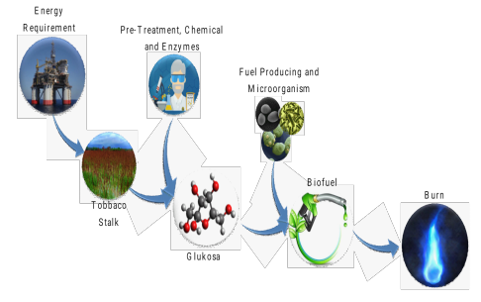
Gambar 1. Skema penelitian

- HASIL DAN DISKUSI
Data hasil pengukuran ditampilkan dalam bentuk grafik di gambar 2 - 7 berikut ini.
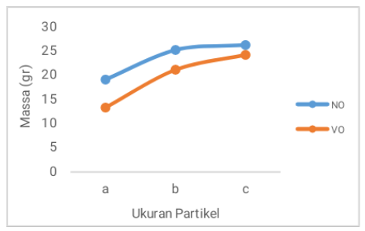
Gambar 2. Grafik Perbedaan Selisih Massa Terurai Saat Delignifikasi Batang Tembakau NO dan VO
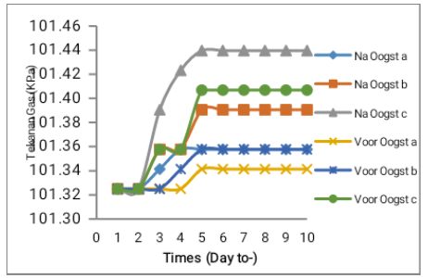
Gambar 3. Grafik Perbandingan Produksi Gas Fase Fermentasi Batang Tembakau NO dan VO
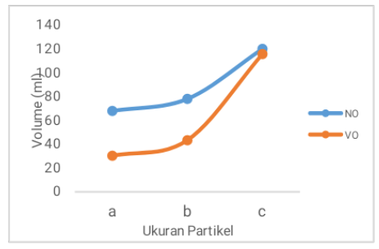
Gambar 4. Grafik Perbandingan Volume Produk Bioetanol Batang Tembakau NO dan VO

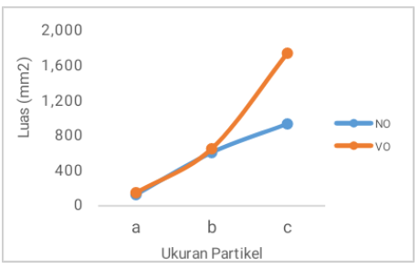
Gambar 5. Grafik Perbandingan Dimensi Api Bioetanol Batang Tembakau NO dan VO
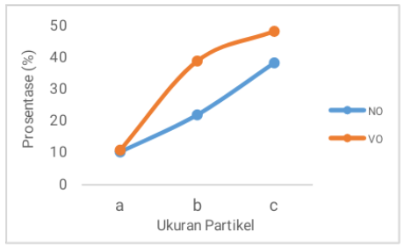
Gambar 6. Grafik Perbandingan Prosentase Api Biru Bioetanol Batang Tembakau NO dan VO
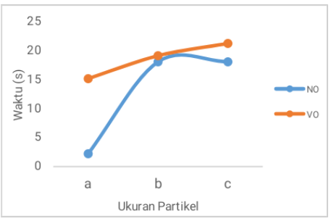
Gambar 7. Grafik Perbandingan Durasi Nyala Api Bioetanol Batang Tembakau NO dan VO

- Kapasitas Produk Bioetanol Batang Tembakau
Ukuran partikel dan jenis menjadi faktor yang mempengaruhi setiap tahapan proses produksi bioetanol batang tembakau. Dari 100 gram serbuk yang didelignifikasi masing-masing
varian batang tembakau ukuran partikel terkecil mengalami pemutusan ikatan lignin terbanyak dibanding ukuran partikel yang lebih besar. Ditandai dengan penyusutan massa pada produk setelah didelignifikasi. Pada gambar 2 menunjukkan tembakau jenis Na Oogst pada partikel dengan skala ukuran 0,25 mm mengalami penyusutan bahan sebanyak 26 gram sedangkan pada varian Voor Oogst partikel dengan skala
ukuran 0,25 mm mengalami penyusutan sebesar 24 gram. Menurut Aiman Syahrul [31] ukuran partikel yang lebih kecil berkemampuan meningkatkan porositas bahan serta meningkatkan konversi polisakarida menjadi monosakarida secara efektif sehingga memudahkan bahan untuk terurai pada saat difermentasi. Semakin kecil ukuran partikel akan berpengaruh terhadap laju fermentasi antara batang tembakau dengan mikroba ragi atau pereaktan. Semakin kecil ukuran partikel akan
memaksimalkan kontak antara subsrat dengan enzim, sehingga proses hidrolisis enzimatis pada bahan juga akan semakin meningkat. Peningkatan
proses hidrolisis enzimatis ditandai dengan tingginya produksi gas dalam tabung fermentator sebagaimana diindikasikan berdasarkan tekanan
manometer U seperti pada gambar 3. Tekanan tinggi tersebut membuktikan banyaknya produksi gas CO₂ dan menandakan tingginya laju reaksi pada proses fermentasi. Dalam reaksi penguraian gula mikroba Saccaromyces Cerevisiae tidak hanya mengkonversi gula menjadi bioetanol, akan tetapi juga membentuk senyawa CO₂. Peningkatan senyawa CO₂ yang terbentuk menandakan peningkatan bioethanol yang dihasilkan [32].
Pada setiap ukuran partikel batang tembakau jenis Na Oogst memiliki kecenderungan volume produk bioetanol lebih banyak dibandingkan
dengan varian tembakau jenis Voor Oogst. Jenis Na Oogst pada partikel dengan skala ukuran (8 -10 mm) menghasilkan 0,122 ml/gram, pada partikel dengan skala ukuran 0,26 - 1,19 mm menghasilkan 0,141 ml/gram dan pada partikel dengan skala ukuran ≤ 0,25 mm menghasilkan 0,21 8 ml/gram. Sedangkan pada jenis Voor Oogst pada partikel dengan skala ukuran (8 – 10 mm) menghasilkan sebanyak 0,052 ml/gram, pada partikel dengan skala ukuran 0,26 - 1,19 mm menghasilkan 0,077 ml/gram dan pada partikel dengan skala ukuran ≤ 0,25 menghasilkan 0,209 ml/gram. Perbedaan kapasitas volume produk yang dihasilkan diyakini akibat adanya perbedaan karakter fisik batang dan prosentase selulosa yang terkandung di dalam batang tembakau.
Sebagaimana diketahui, bahwa kedua jenis tembakau yang digunakan memiliki perbedaan musim tanam. Na Oogst merupakan jenis tanaman tembakau yang ditanam pada musim penghujan, sedangkan Voor Oogst adalah jenis tembakau yang ditanam pada musim kemarau. Menurut Muhajrin et al [27] musim sangat mempengaruhi karakteristik dan kualitas produksi biomassa atau selulosa pada suatu tanaman. Keterlimpahan air disaat musim penghujan secara langsung berpengaruh terhadap proses metabolism yang berdampak pada produktivitas tumbuhan.
Berdasarkan karakteristik fisik batang tembakau Na Oogst yang memiliki ukuran lebih besar dibandingkan dengan batang tembakau Voor Oogst [28, 29]. Diduga meskipun berserat tinggi, pada batang tembakau Na Oogst terdapat kadar air yang masih terjebak pada unsur serat. Dimana kadar air yang terjebak diyakini menjadikan proses fermentasi berlangsung kurang maksimal. Kemudian saat dilakukan proses destilasi senyawa air kembali ikut terangkat sehingga menjadi penyebab volume produk yang dihasilkan lebih banyak.

- Kualitas Produk Bioetanol Batang Tembakau
Perbandingan kualitas produk bioetanol dari limbah batang tembakau jenis Na Oogst dan Voor Oogst menunjukkan trend perbedaan yang cukup signifikan. Ditinjau berdasarkan massa jenis, titik didih, kemampuan terbakar serta nyala api yang dihasilkan, produk Voor Oogst memiliki karakteristik yang lebih baik dibanding varian Na Oogst. Produk bioetanol varian Voor Oogst memiliki massa jenis 0,955 gr/ml lebih ringan dibanding varian Na Oogst sebesar 0,965 gr/ml.
Berdasarkan pengujian titik didih menggunakan metode pemanasan, produk bioetanol varian Voor Oogst merespon dan mendidih lebih cepat
dibanding produk bioetanol varian Na Oogst. Produk bioetanol varian Voor Oogst rata-rata mampu mendidih di rentang suhu 80-85oC, sedangkan produk bioetanol varian Na Oogst rata-rata mendidih di range suhu 85 - 90⁰C. Melalui standart (SNI 06-3565-1 994) massa jenis dan titik didih yang lebih rendah atau mendekati karakteristik terbaik bioetanol menandakan tingginya senyawa etil-alkohol yang terkandung dalam produk. Hal tersebut membuktikan produk Voor Oogst memiliki karakteristik yang lebih baik
dibanding produk bioetanol varian Na Oogst.
Berdasarkan aspek uji nyala dengan volume yang sama sebanyak 1 gram bioetanol produk Voor Oogst mampu terbakar lebih banyak dengan
konsumsi fluida sebanyak 0,14 gram dan menyisakan fluida sebanyak 0,86 gram. Sedangkan produk Na Oogst terbakar lebih sedikit dengan konsumsi fluida sebanyak 0,5 gram dan
menyisakan fluida sebanyak 0,95 gram. Semakin banyak bioetanol yang terbakar menandakan banyaknya senyawa OH yang terkandung dalam produk. Kualitas api produk bioetanol varian Voor Oogst memiliki kecenderungan spektrum warna api lebih baik dan durasi nyala lebih lama dibanding dengan produk bioetanol varian Na Oogst. Keunggulan spektrum warna api Voor Oogst didasarkan pada tingginya prosentase api biru. Dimana hal itu menunjukan kualitas produk yang kaya akan senyawa hidrogen [30].
Perbedaan kualitas produk bioetanol jenis batang tembakau Na Oogst dan Voor Oogst terjadi akibat perbedaan fase hidup keduanya. Tembakau Na Oogst merupakan tembakau musim penghujan sedang tembakau Voor Oogst merupakan tembakau musim kemarau. Menurut
Muhajirin et al [27] musim memberikan pengaruh terhadap kualitas nutrien pada serat tumbuhan. Pada musim kemarau, intensitas cahaya matahari terbilang tinggi, memberikan efek fotosintesis
yang lebih sempurna dibanding saat musim hujan. Cahaya akan mempengaruhi proses fotosintesis atau pembentukan energi pada suatu tumbuhan. Pada proses fotosintesis tumbuhan melepas oksigen serta membentuk makanan dalam bentuk
glukosa disimpan menjadi senyawa lain seperti selulosa. Semakin intens tumbuhan mendapat sinar matahari pembentukan selulosa sebagai bahan baku gula yang terbentuk juga akan semakin baik. Senyawa gula unsur utama penyedia energi bagi sel makhluk hidup. Semakin tinggi kualitas gula pada tanaman, energi yang tersedia bagi Saccaromyces Cerevisiae akan semakin tinggi sehingga memicu kualitas bioetanol dari limbah batang tembakau yang dihasilkan.

- KESIMPULAN DAN SARAN
Hasil penelitian menunjukkan bahwa dalam produksi bioetanol limbah batang tembakau Na Oogst dan Voor Oogst menghasilkan produk dengan karakteristik yang berbeda, Na Oogst menghasilkan produk yang lebih banyak, Voor Oogst menghasilkan karakteristik nyala api yang lebih baik, ukuran partikel juga berpengaruh terhadap kualitas nyala api yang dihasilkan. Penelitian selanjutnya dapat dilakukan dengan jenis tembakau yang berbeda.

DAFTAR PUSTAKA
- Yakudin, Andal, 2010. Bioethanol
Singkong Sebagai Sumber Bahan
Bakar Terbaharukan dan Solusi
Untuk Meningkatkan Penghasilan
Petani Singkong. Institut Pertanian
Bogor
- Pardede, Erika. 2013, Bahan Bakar Nabati Versus Ketahanan Pangan. Universitas HKBP Nommensen- Medan
- Rapiyanta, Paulus Tofan, dkk, 2012. Pengatuan Suhu Destilator Pada Proses Destilasi Bioetanol Berbasis Kendali Proporsional Menggunakan PLC OMRON CPM2A, Universitas Gajah Mada. Paradigma Vol. XIV
- Nurkholis M, Maya Sari, 2018. Potensi Biomassa Limbah Pertanian Dalam Produksi Bioetanol, Universitas Widyagama Malang. ISSN Online : 2622 – 1284
- Sari, Ni Ketut, Dira E, 2017. Teori Dan Aplikasi Pembuatan Bioetanol Dari Selulose (Bambu), Jakad Media Publishing
- Badan Pusat Statistik Provinsi Jawa Timur, 2018. Analisis Data Tembakau Jawa Timur
- Lutfia N, Faranita, 2020. Biodegradasi Batang Tembakau Menggunakan Trichoderma viride. Universitas Jember
- Cyplik A., P., Olejnik., Cyplik P., Dach J., dan Czarnecki Z. 2009. The Kinetics Of Nicotine Degradation, Enzyme Activites Anf Genotoxic Potential In Characterization Of Tobbaco Waste Composting. Bioresource Technologhy,100 (21):5034-44
- Y., H. Xian, Su, S. Shi, C. Zhang, S.
M. N. Manik, J. Mao, G. Zhang, W.
Liao, Q. Wang, dan H. Liu. 2016.
Biodegradation of lignin and nicotine with white rot fungi for the delignification and detoxification of tobacco stal”. BMC Biotechnology, 16:81
- Fransiska, W. A., Hardiansyah, O. K.
Sari, D. Nugroho, Safda R. R. D. W.
S, dan D. F. Al Riza, 201 5. Pengolahan Serat Batang tembakau sebagai Soundproofing Material: Alternatif Penanggulangan Limbah Batang Tembakau, Prosiding Seminar Nasional PERTETA 2015, Makassar, Sulawesi Selatan. 2015
- Martı́n, Carlos,dkk, 2002. Preparation of hydrolysates from tobacco stalks and ethanolic fermentation. World Journal of Microbiology & Biotechnology 18: 857–862, 2002
- Purwono S, dkk, 2011. The Effect of Solvent for Extraction for Removing Nicotine on
the Development of Charcoal Briquette from Waste of Tobacco Stem. Journal of Sustainable Energy & Environment, 2:11-13
- Lembaga penelitian tembakau Jember, 2017. Olah limbah tembakau, reduksi penggunaan
plastik.Https://litbangjember.wordpress.com/2017/02/07/olahlimbah tembakau reduksipenggunaan-plastik/. diakses pada 05 maret 2021
- Palupi, B, dkk, 2018. Pemberdayaan Masyarakat Agribisnis Berbasis Pemanfaatan Sumber Daya Lokal Limbah Batang Tembakau Sebagai Pewarna Alami Batik Di Desa Tamansari, Warta Pengabdian 12 (4):398 - 408
- Hanum C, 2008. Teknik Budaya Tanaman, Jilid 3. Jakarta: Departemen Pendidikan Nasional
- Handayani, Sri Seno, Amrullah, 2018. Ekstraksi Selulosa Batang Tembakau Sebagai Persiapan Produksi Bioetano, Jurnal Penelitian Pendidikan IPA (JPPIPA), Universitas Mataram
- Juliano, Daniela, dkk, 2016. Bioenergia em Revista: Diálogos. Ano Vol 6 (2):47-61
- Gordana J. K. and Vesna B. R, 2011, .Analysis of Cellulose Content in Stalks and Leaves of Large leaf Tobacco. Journal of
Agricultural Sciences. 56 (3): 207-215
- Pesevski, M.D, dkk, 2010. Possibilities
For Utilization Of Tobacco Stems For Production Of Energetic Briquettes. Journal of Agricultural Sciences. Vol. 55, n.1 , 45-54
- Sindunatha, Sidhi., Muhaji, 2019. Karakteristik nyala api dari bioetanol buah tomat (solanum lycopersicum). JPTM. Volume 08 Nomer 3 Tahun 201 9. Hal 65-72
- Liu Y, Dong J, dkk, 2015. Co-Digestion of Tobacco Waste With Different Biocultural Biomass Feedstocks and The Inhibition of Tobacco Viruses by Anaerobic Digestion. Bioresour. Technol. 189, 210-216.

